

# **Evaluacija upotrebljivosti** <softvera/sistema koji je predmet studije> **za** <zadatak koji je klm-goms modelovan>

Samostalna studija iz predmeta

**Interakcija čovek računar**

školska 2018./2019. godina

|  |  |
| --- | --- |
| Nastavnik | **Student** |
| Dr Dragan Ivetić, r. prof. | **Luka Jeftic, PR 125/2016** |

# 1. Uvod—predmet studije

Ovde sledi kratak opis aplikacije ili uređaja koji se analizira. Maksimalna dužina ovog poglavlja je 2 stranice A4 formata. Ako uređaj ili aplikacija nije opštepoznata i lako dostupna, neophodno je uključiti link na detaljan opis i/ili njen primerak. Poželjno je da se i ovde i u kasnijim poglavljima predmet diskusije uvek ilustruje slikom. Slike se uvek moraju objasniti i u tekstu studije uz obaveznu referencu, Slika 1.

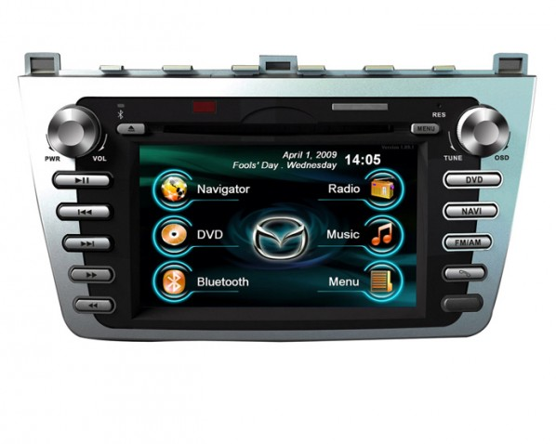

**Slika 1.** Mazdin zabavno/navigacioni auto centar.

Odabrani softver/sistem mora biti predstavljen sa onoliko detalja da čitaocu bude u stanju da isprati napisano u narednim poglavljima studije.

# 2. Evaluacija po heuristikama

Ovo poglavlje je posvećeno evaluaciji upotrebljivosti odabranog softvera/sistema prema heuristikama. Valja odabrati jedan tip heuristike koju, ako je poznata, ne treba dodatno pojašnjavati. Evaluacija softvera/sistema mora biti načinjena po svakoj stavci heuristike u zasebnom potpoglavlju (2.1, 2.2, ...). Ako nije detektovano mimoilaženje sa heuristikama u barem 25% stavki, onda je ili odabrana pogrešna heuristika ili je studija odrađena površno. Nije prihvatljiva evaluacija neke stavke heuristike samo konstatacijom da je softver/sistem sasvim ispunjava, tada treba navesti barem jedan element softvera/sistema koji je ispunio datu stavku na jedinstven način, ili je pak loše rešen po datoj stavci ali se ne može reći da je nije zadovoljio. U ovom pasusu ili samo napisati po kojoj poznatoj heuristici je analiziran softver/sistem, odnosno predstaviti (sa referencom na detaljan opis) odabranu heuristiku toliko da se može pratiti materijal narednih potpoglavlja.

### 2.1. Prva stavka heuristike

Ovde se predstavlja (ne)zadovoljenje po ovoj stavci odabrane heuristike. Ukoliko je odabrana Šnajdermanova heuristika "Osam zlatnik pravila", onda će najverovatnije ovde biti predstavljeni slučajevi (ne)zadovoljavanja konzistentnosti. U tom slučaju bi i naslov potpoglavlja 2.1 bio Težiti konzistentnosti.

### 2.2. Druga stavka heuristike

Slično prethodnoj sekciji, ali je pažnja posvećena drugoj stavci heuristike sa odgovarajućem naslovom potpoglavlja 2.2. Ovako nastaviti i za sve naredne stavke heuristike.

# 3. Procena efikasnosti

U ovom poglavlju se treba predstaviti efikasnost odabranog softvera/sistema prilikom rešavanja reprezentativnog zadatka pomoću KLM-GOMS modela.

### 3.1. Opis zadatka

Ograničenost vremenom i prostorom je nametnula potrebu da se odabere jedan interesantan zadatak svojstven datom softveru/sistemu. Taj zadatak mora biti reprezentativan, i mora biti netrivijalan da bi modelovanje imalo smisla. Zadatak mora biti toliko kompleksan da se može rešiti pomoću odabranog softvera/sistema barem pomoću dva alternativna toka (putanje) aktivnosti softvera/sistema i da ukupan broj KLM operacija bude najmanje 25. Zadatak može biti opisan nekom od tehnika za opis zadatka.

### 3.2. KLM-GOMS model zadatka

Ovde se predstavi KLM-GOMS model uz bilo kakvu diskusiju o samom procesu modelovanja. KLM-GOMS model treba biti predstavljen barem tabelarno, i to baš kao što je urađeno u tabeli 1.

|  |  |  |  |  |  |  |
| --- | --- | --- | --- | --- | --- | --- |
| **Rbr** | **GOMS opis** | **KLM op** | **Vreme**  **op** | **Vreme**  **1** | **Vreme**  **2** | **Vreme**  **3** |
| 0 | GOAL: DELETE-FILE |  |  |  |  |  |
| 1 | GOAL: SELECT-FILE |  |  |  |  |  |
| 1.1 | GOAL: KEYBOARD-TAB-METHOD |  | 3,5 | 3,5 |  |  |
| 1.2 | GOAL: MOUSE-METHOD |  | 4,8 |  | 4,8 |  |
| 1 | VERIFY-SELECTION | M | 1,35 |  |  |  |
|  | **Ukupno 1** |  |  | **4,85** | **6,15** |  |
| 2 | GOAL: ISSUE-DELETE-COMMAND |  |  |  |  |  |
| 2.1 | GOAL: KEYBOARD-DELETE-METHOD  PRESS-DELETE  GOAL: CONFIRM-DELETE | M+K  M+K | 1,55  1,55 | 3,1 |  |  |
| 2.2 | GOAL: DROP-DOWN-MENU-METHOD  MOVE-MOUSE-OVER-FILE-ICON  CLICK-RIGHT-MOUSE-BUTTON  LOCATE-DELETE-COMMAND  MOVE-MOUSE-TO-DELETE-COMMAND  CLICK-LEFT-MOUSE-BUTTON  GOAL: CONFIRM-DELETE | M+P  B  M  P  B+B  MP2B | 2,45  0,1  1,35  1,1  0,2  2,65 |  | 7,95 |  |
| 2.3 | GOAL: DRAG-AND-DROP-METHOD  MOVE-MOUSE-OVER-FILE-ICON  PRESS-LEFT-MOUSE-BUTTON  LOCATE-RECYCLING-BIN  MOVE-MOUSE-TO-RECYCLING-BIN  RELEASE-LEFT-MOUSE-BUTTON | M+P  B  M  P  B | 2,45  0,1  1,35  1,1  0,1 |  |  | 5,1 |
|  | **Ukupno sa 1.1** |  |  | **7,95** | **12,8** | **9,95** |
|  | **Ukupno sa 1.2** |  |  | **9,25** | **14,1** | **11,25** |
|  | | | | | | |
| **Tabela 1.** KLM-GOMS model ****** softvera/sistema za ######## | | | | | | |

Na kraju je obavezno da se prokomentarišu dobijeni rezultati, na primer čime je obezbeđeno brže završavanje zadatka po jednoj putanji u odnosu na drugu, da li je pri tome korisnik više opterećen i slično.

# 4. Zaključak

Ovo poglavlje je posvećeno rekapitulaciji svega što je otkriveno tokom studije, pre svega one pojave koje su na autora ostavile najdublji utisak (pozitivan i/ili negativan). Poslednji pasus zaključka mora da sadrži sugestije za prevazilaženje uočenih propusta. Očekuje se minimalno 250 reči u ovom poglavlju.

*Kada se studija završi, proveri stil pisanja (tehnički sa kratkim i jasnim rečenicama) i koriguju daktilografske greške, obavezno je da se rukopis iz DOC formata konvertuje u standardni PDF format za elektronsko publikovanje i memoriše na GIM web lokaciju.*